INFORME DE LA COMISIÓN DE HACIENDA, recaído en el proyecto de ley, en primer trámite constitucional, que establece derecho a indemnización para funcionarios del Servicio Nacional de Menores.

BOLETÍN Nº 14.030-07
__________________________________

HONORABLE SENADO:

La Comisión de Hacienda tiene el honor de emitir su informe acerca del proyecto de ley de la referencia, en primer trámite constitucional, iniciado en Mensaje de S.E. el Presidente de la República, con urgencia calificada de “discusión inmediata”.

A la sesión en que se analizó el proyecto de ley en informe, asistieron, además de los integrantes de la Comisión, las siguientes personas:

Del Ministerio de Justicia y Derechos Humanos, el Ministro, señor Hernán Larraín; el Subsecretario de Justicia, señor Sebastián Valenzuela; la Directora Nacional Servicio Nacional de Menores, señora Rosario Martínez, y la Jefa de la División de Reinserción Social, señora Macarena Cortés.

De la Asociación de Trabajadores del Sename (ANTRASE), el Presidente Nacional, señor Walter Arancibia.

El asesor del Honorable Senador Guillier, señor Enrique Soler.

Los asesores de la Honorable Senadora Rincón, señores Gonzalo Mardones y Maximiliano Boada.

- - -

El proyecto de ley en informe fue estudiado previamente por la Comisión especial encargada de tramitar proyectos de ley relacionados con los niños, niñas y adolescentes.

Cabe señalar que dicha Comisión ha hecho presente en su informe que, por tratarse de un proyecto que consta de un artículo único, y de conformidad con lo dispuesto en el artículo 127 del Reglamento del Senado, propone discutir la iniciativa en general y en particular a la vez.

La Sala del Senado, en sesión de 20 de enero de 2021, dispuso que el proyecto de ley fuera conocido por vuestra Comisión de Hacienda en las materias de su competencia.

- - -

Se hace presente, asimismo, que en lo concerniente a los antecedentes jurídicos y de hecho del proyecto de ley en informe, la Comisión de Hacienda se remite a lo expresado en su informe por la Comisión especial encargada de tramitar proyectos de ley relacionados con los niños, niñas y adolescentes.

- - -

Previo a la discusión de las disposiciones de competencia de la Comisión, el Ministro de Justicia y Derechos Humanos, señor Hernán Larraín, efectuó una presentación en formato ppt, del siguiente tenor:

REFORMA INSTITUCIONALIDAD NIÑEZ Y ADOLESCENCIA

• Servicio Nacional de Protección Especializada a la Niñez y Adolescencia (Ley N° 21.302, entrará en pleno funcionamiento el 1 de octubre de 2021).

• Servicio Nacional de Reinserción Social Juvenil (Boletín 11.174-07 en tercer trámite constitucional en el H. Senado).

• Ambas iniciativas establecen que podrán ser traspasados funcionarios de planta y contrata de Sename que cumplan con requisitos y perfiles de cargo requeridos para los nuevos Servicios.

• Para establecer quienes cumplen con requisitos y perfiles se requiere un proceso de evaluación a los funcionarios.

• Para quienes no sean traspasados, actualmente el Estatuto Administrativo sólo contempla una indemnización para los funcionarios de planta, con tope de 6 meses.

• La ley N° 21.126 (reajuste sector público) del año 2018, ya reguló el pago de indemnizaciones para los trabajadores del SENAME que se desempeñan en los CREAD, como parte del proceso de transformación de dichos centros en residencias especializadas. (Planta y contrata con tope de 11 meses).

• Por tanto, el resto de los funcionarios de SENAME hoy no tienen derecho a la indemnización en caso de no ser traspasados a los nuevos servicios, suprimiéndose sus cargos.

PROYECTO DE LEY

• Su objeto es otorgar derecho a indemnización para los funcionarios que no quieran o no pasen las evaluaciones que se realizarán para el traspaso a los nuevos servicios.

• Dichas indemnizaciones constituyen un beneficio con el cual hoy no cuentan los funcionarios a contrata, cuyos cargos se suprimen con la implementación de los nuevos servicios. También aumenta el tope de 6 a 11 meses para los funcionarios de Planta.

• Para garantizar la objetividad del proceso de evaluación el Ejecutivo presentó una indicación en la Comisión Especial traspasando al Ministro de Justicia y Derechos Humanos la regulación del proceso de evaluación (contenido del protocolo), consagrando una instancia de participación de las asociaciones nacionales de funcionarios del SENAME y excluyendo expresamente de la aplicación de esta evaluación a los funcionarios ya que fueron objeto de ella en los CREAD.

• Dos de las tres asociaciones nacionales de funcionarios han firmado un protocolo de acuerdo para el proceso de evaluación de funcionarios al Servicio Mejor Niñez con el Subsecretario de Justicia y la Directora Nacional del SENAME (15.03.21), que consagra la participación en instancias decisorias del proceso para todas las asociaciones nacionales.

INFORME FINANCIERO

El informe financiero del proyecto considera un costo total de M$14.225.493, con la siguiente gradualidad

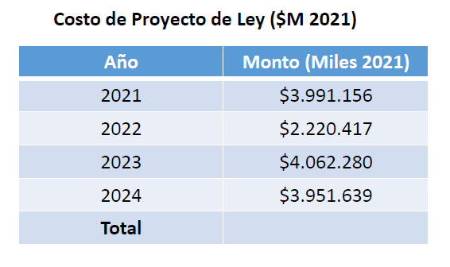

El Servicio Mejor Niñez tiene actualmente fecha única de entrada en vigencia el 1 de octubre del año 2021, y el Servicio de Reinserción Social Juvenil fecha estimada de entrada en vigencia en el primer semestre de 2022, iniciando un proceso de traspaso de tres años, con una gradualidad por zonas geográficas. Por esta razón, se proyecta el gasto parcializado durante cuatro años, entre 2021 y 2024.

ANEXO

OTROS GASTOS VINCULADOS A LA REFORMA A LA INSTITUCIONALIDAD DE INFANCIA Y ADOLESCENCIA INFORME FINANCIERO SERVICIO MEJOR NIÑEZ

INFORME FINANCIERO SERVICIO MEJOR NIÑEZ
Gasto total y en régimen

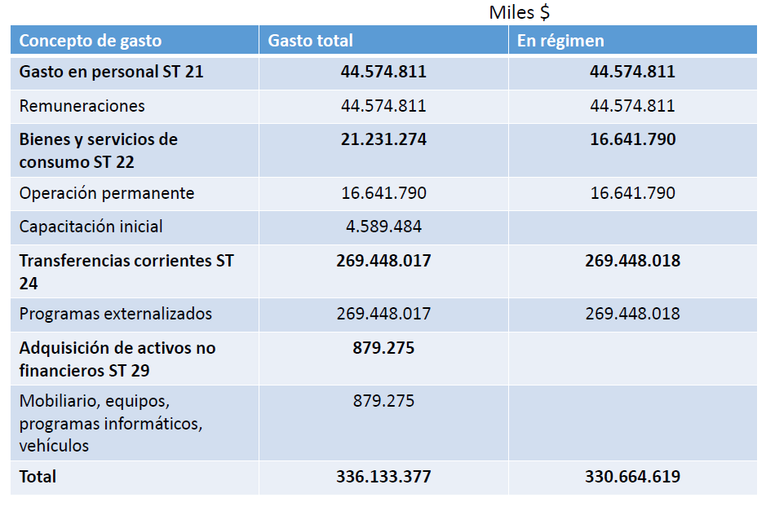

Gasto incremental
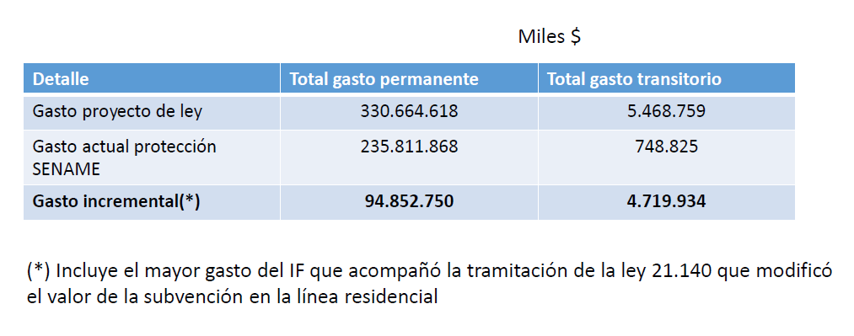

INFORME FINANCIERO SERVICIO NACIONAL DE REINSERCIÓN SOCIAL JUVENIL

Gastos asociados al nuevo Servicio Nacional de Reinserción Social Juvenil

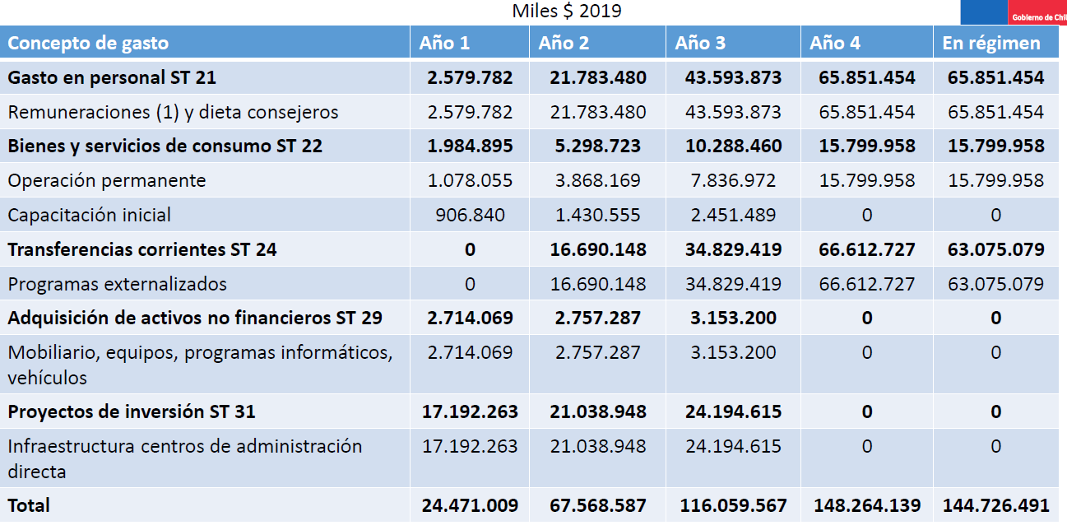

Gastos asociados a la especialización de la justicia penal de adolescentes
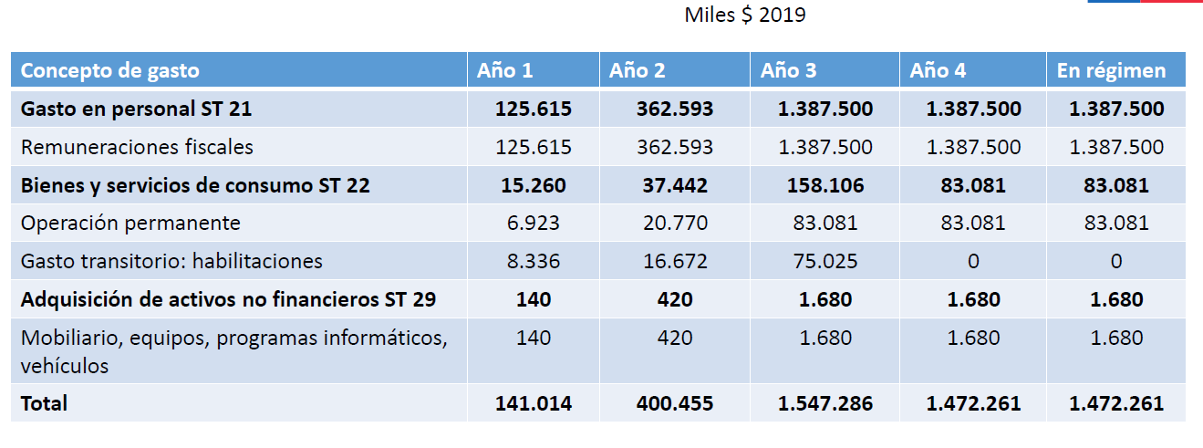
Gastos asociados a concursos Alta Dirección Pública del Consejo de Estándares y Acreditación

M $ 119.274

M $ 23.855 por cada concurso

El proyecto de ley contempla un gasto permanente de M$146.318.026, que comprende gastos asociados a la gestión interna del Servicio, especialización de la justicia penal para adolescentes y gastos asociados a concursos de Alta Dirección Pública del Consejo de Estándares y Acreditación; así también considera un gasto transitorio de M$75.939.298.

INFORME FINANCIERO LEYES REAJUSTE SECTOR PÚBLICO

Ley 21.306 año 2020

Consideró en su informe financiero un costo fiscal de M$6.160 por concepto de adelanto incentivo al retiro voluntario e indemnización para personal del SENAME.

Considerando que solamente se aprobó el adelanto incentivo al retiro voluntario el presupuesto asociado sería equivalente a M$2.169.

Ley 21.126 año 2018

Consideró en su informe financiero un costo fiscal de M$1.188 por concepto de indemnización centros de reparación especializada Servicio Nacional de Menores.

El Honorable Senador señor Montes señaló que la Comisión especial encargada de tramitar proyectos de ley relacionados con los niños, niñas y adolescentes aprobó por unanimidad el proyecto de ley, después de establecer un seguimiento detallado y una serie de compromisos del Ministerio.

Explicó que deben coexistir la necesidad de un nuevo Servicio con un estándar mucho más alto y la necesidad de respetar los derechos de los actuales funcionarios.

Manifestó que se trabajó un protocolo detallado con dos de las asociaciones, el que no fue firmado por la tercera asociación, la más numerosa, que preside la señora Alicia Del Basto.

Hizo presente que se reclamó que no se conocían los perfiles para los nuevos cargos, pero que el Ministro informó que ya se encuentran elaborados y se darían a conocer.

En cuanto a evaluación, afirmó, se cerró con un 40% de ponderación de experiencia y 60% de evaluación de competencias psicolaborales.

Mencionó que un tercer aspecto polémico fueron las entidades colaboradoras, pero que el Ministro había aclarado que no es parte del proyecto de ley y se comprometió a que el tema será revisado con el Ministerio de Desarrollo Social y Familia.

Hizo notar que un cuarto aspecto es el de mujeres embarazadas o con post natal, en que se definió que serán evaluadas al final del proceso.

Prosiguió señalando que otro aspecto es que se debe evaluar también a los funcionarios que han ingresado en este último período.

Indicó que esperaban conseguir un compromiso mayor, pero que estima que se logró un buen acuerdo. Observó que existe mucha desconfianza respecto de las entidades evaluadoras, dado que existe una mala experiencia anterior con los CREAD.

Respecto de las indemnizaciones, el Ministro ha señalado que son en promedio $14 millones por trabajador, y si son $14.225 millones en total alcanzaría a 1.000 funcionarios aproximadamente por lo que no calzarían las cifras entregadas.

En lo referido al presupuesto regular del nuevo Servicio, se indica que aumentará en 130 millones de dólares y considerando el tipo de estándar de desarrollo, estimó que resulta demasiado restrictivo para atender la demanda, la que crecerá en la medida que el Servicio funcione bien.

El señor Ministro informó que los perfiles ya fueron elaborados y comunicados por la Subsecretaría de la Niñez.

Agregó que la tarea de la Subsecretaría es evaluar, colaborar y capacitar a los actuales funcionarios, facilitando que cumplan de la mejor forma con el proceso de evaluación.

Observó que es muy distinta la situación de un funcionario que trabaja en una residencia de la de un funcionario que trabaja en una oficina.

Respecto de las instituciones colaboradoras, recordó que la ley les impone acreditarse nuevamente, bajo el marco de la nueva normativa.

En cuanto a las mujeres embarazadas, afirmó, lo que se hace es respetar el fuero legal.

Sobre el traspaso de funcionarios, señaló que se hará respecto de todos, recordando que la situación de los contratados a honorarios es distinta.

Destacó que el presupuesto incremental es equivalente al 40% por casi $90.000 millones de pesos. Los $14.000 millones del informe financiero de la iniciativa no tocan ni dicen relación con el presupuesto incremental, porque corresponden a funcionarios que no entran al nuevo Servicio.

A continuación, la Comisión escuchó al Presidente Nacional de la Asociación de Trabajadores del SENAME (ANTRASE), señor Walter Arancibia, quien destacó el proceso efectuado en la Comisión especial y el seguimiento que se comprometieron a realizar.

Respecto de la indemnización, señaló que existe un traspaso condicionado y se ha llegado a un acuerdo con el Ministerio que se refleja en el protocolo al que han hecho referencia el Ministro y el Senador señor Montes. Expuso que si bien no es lo ideal que esperaban como trabajadores -que era el reconocimiento automático de la experiencia- lograron una solución que los deja tranquilos. Indicó que el proyecto de ley es una parte del protocolo, y al menos reconoce las indemnizaciones a que tienen derecho los trabajadores que no puedan o no quieran seguir en los nuevos servicios. Pidió que al igual que en la referida Comisión especial se apruebe el proyecto de ley.

Añadió que como ahora se han conocido los perfiles, esperan poder aclarar algunas dudas con el Ministerio en los próximos días.

El Honorable Senador señor García valoró las exposiciones efectuadas y consideró que debiesen aprobar las materias propias de la Comisión de Hacienda para refrendar el trabajo ya efectuado por la Comisión especial y el Ministerio.

El Honorable Senador señor Montes señaló que el modelo de financiamiento no da cuenta de la flexibilidad presupuestaria que se requiere, porque si aumenta el número de niños a atender los recursos no aumentan proporcionalmente.

Respecto de las indemnizaciones, apuntó que el Ministro señaló que son en promedio $14 millones, y si son $14.200 millones en total alcanzaría a 1.000 funcionarios aproximadamente por lo que no calzarían las cifras entregadas.

Estimó que los cálculos son demasiado restrictivos para atender la demanda, la que crecerá en la medida que el Servicio funcione bien.

El señor Ministro aclaró que el informe financiero tiene un cumplimiento gradual estimado a 4 años, pensando en la totalidad de los funcionarios que eventualmente no serían traspasados a ninguno de los dos nuevos servicios. Ese es el máximo (1.000), pueden ser menos, acotó.

Respecto del nuevo Servicio de Atención a la Niñez, reiteró que existe un incremento de 40% por $95.000 millones, y en el Servicio de Reinserción Juvenil son $59.000 millones que corresponden a un incremento de 67%.

DISCUSIÓN

De conformidad con su competencia, vuestra Comisión de Hacienda se pronunció respecto del artículo único de la iniciativa, en los términos en que fue despachado por la Comisión especial encargada de tramitar proyectos de ley relacionados con los niños, niñas y adolescentes, como reglamentariamente corresponde.

A continuación, se describe la disposición de competencia de vuestra Comisión:

Artículo único

Es del siguiente tenor:

“ARTÍCULO ÚNICO.- Sin perjuicio de las causales previstas en el decreto con fuerza de ley N° 29, de 2004, del Ministerio de Hacienda, que fija el texto refundido, coordinado y sistematizado de la ley N° 18.834, sobre Estatuto Administrativo, los funcionarios del Servicio Nacional de Menores podrán cesar en el cargo por necesidades del Servicio, la que determinará su Director Nacional de manera fundada en razones vinculadas al proceso de reestructuración de dicha institución con motivo de la creación del Servicio Nacional de Protección Especializada a la Niñez y Adolescencia, a través de la ley N° 21.302, y los demás que se establezcan como sus sucesores y continuadores legales, a fin de velar por el buen, oportuno y eficiente funcionamiento de las nuevas instituciones.

Para el ejercicio de esta facultad, el Director Nacional del Servicio Nacional de Menores deberá considerar la realización de evaluaciones a los funcionarios para efectos de desempeñar los cargos en las nuevas instituciones señaladas en el inciso anterior, según se defina mediante decreto del Ministerio de Justicia y Derechos Humanos, expedido bajo la fórmula “por orden del Presidente de la República”, el que deberá contener las condiciones y el procedimiento a que se someterán las referidas evaluaciones. Para la dictación de dicho decreto se considerará una instancia de participación de las asociaciones nacionales de funcionarios del Servicio Nacional de Menores, constituidas de conformidad con la ley Nº 19.296. Las condiciones y el procedimiento señalados deberán garantizar la objetividad de la evaluación.

La evaluación a que se refiere el inciso precedente no se aplicará a los funcionarios que hayan sido evaluados con anterioridad, con ocasión de la modernización, reestructuración o funcionamiento de los Centros de Reparación Especializada de Administración Directa (CREAD) para el establecimiento de residencias familiares en virtud de lo dispuesto en el artículo 52 de la ley Nº 21.126. Con todo, respecto de tales funcionarios el Director Nacional del Servicio deberá comprobar que no se encontraren afectos a las prohibiciones, inhabilidades e incompatibilidades para el ejercicio del cargo al que sean traspasados, conforme a lo dispuesto en la ley y, en especial, a lo señalado en el artículo 56 de la ley N° 21.302.

A los funcionarios que cesen en sus funciones por aplicación de la causal señalada en el presente artículo, se les aplicará lo dispuesto en los incisos segundo, tercero, cuarto y quinto del artículo 52 de la ley N°21.126.

El mayor gasto fiscal que represente la aplicación de esta ley durante su primer año presupuestario de vigencia será financiado con cargo al presupuesto del Ministerio de Justicia y Derechos Humanos, y en lo que faltare con cargo a la Partida Presupuestaria Tesoro Público. En los años siguientes se estará a lo que considere la Ley de Presupuestos del Sector Público respectiva.”.

Puesto en votación, el artículo único del proyecto fue aprobado por la unanimidad de los miembros de la Comisión, Honorables Senadores señora Von Baer y señores García, Guillier, Lagos y Montes.

- - -

INFORME FINANCIERO

El informe financiero N° 11, de 18 de enero de 2021, señala, de modo textual, lo siguiente:

“I. Antecedentes

El presente Proyecto de ley establece el derecho a indemnización para funcionarios del Servicio Nacional de Menores (SENAME), en el caso de cese de funciones por necesidades del Servicio, en el marco la reforma a la institucionalidad en el ámbito de la infancia, que crea dos nuevos servicios que reemplazarán al SENAME.

La determinación de la cesación por necesidades del Servicio recaerá en el Director Nacional, fundada en razones vinculadas al proceso de reestructuración de dicha institución con motivo de la creación del Servicio Nacional de Protección Especializada a la Niñez y Adolescencia, a través de la ley N° 21.302, y los demás que se establezcan como sus sucesores y continuadores legales, a fin de velar por el buen, oportuno y eficiente funcionamiento de las nuevas instituciones.

Para el ejercicio de esta facultad, el Director Nacional del Servicio Nacional de Menores podrá considerar la realización de evaluaciones a los funcionarios para efectos de desempeñar los cargos en las nuevas instituciones señaladas en el inciso anterior, según se defina mediante resolución exenta, la que deberá contener las condiciones y procedimiento a que se someterán las referidas evaluaciones.

A los funcionarios que cesen en sus funciones por aplicación de la causal señalada en el presente artículo, se les aplicará lo dispuesto en los incisos segundo, tercero, cuarto y quinto del artículo 52 de la ley N°21.126.

II. Efectos del Proyecto de Ley sobre el Presupuesto Fiscal

Para este proyecto, se consideró que los funcionarios que cesen en sus funciones por la aplicación de la causal necesidades del servicio, y el nombramiento o designación hubiere estado vigente un año o más, tendrán derecho a una indemnización equivalente a treinta días de la remuneración que dice el inciso siguiente por cada año de servicio y fracción superior a seis meses, prestados continuamente al Servicio Nacional de Menores. Esta indemnización tendrá un límite máximo de trescientos treinta días de remuneración. Para tales efectos sólo se computará el tiempo servido en calidad de planta y a contrata en la mencionada institución.

La remuneración que servirá de base para el cálculo de la indemnización será el promedio de la remuneración mensual de los últimos 12 meses anteriores al cese en el cargo, actualizadas según el índice de Precios al Consumidor, con un límite máximo de 90 unidades de fomento del último día del mes anterior al pago.

Para el cálculo de los costos, se realizaron los siguientes supuestos:

a) Los funcionarios del Servicio Nacional de Menores, para ser traspasados al nuevo servicio, deben ser evaluados, con excepción del personal del grupo de soporte que tiene cargos homologables, que puede traspasarse en forma directa de acuerdo con los cupos abiertos. En caso de cesar en sus cargos por necesidades del Servicio, pueden recibir indemnización, y tienen derecho a incentivo al retiro si cumplen con los requisitos.

b) Se trabaja con el supuesto de que un 30% de los funcionarios de las áreas técnicas y el 80% del grupo de soporte no homologables no serán traspasados a los nuevos servicios, y en consecuencia, podrán acceder al beneficio de indemnización.

c) En el año 2021 cesarán en funciones aquellos funcionarios cuyos cargos sean suprimidos en virtud del traspaso de la temática de Protección al Servicio Nacional de Protección Especializada de la Niñez y Adolescencia.

d) En los años 2022, 2023 y 2024, cesarán en funciones los funcionarios que no sean traspasados al Servicio Nacional de Reinserción Social Juvenil u otros servicios que se creen como sucesores legales del Servicio Nacional de Menores.

En base a lo anterior, el costo del Proyecto de ley asciende a los montos contenidos en la Tabla 1.

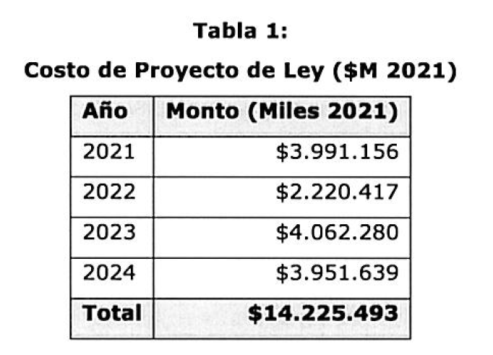

Cabe destacar que esto no considera indemnizaciones derivadas del cierre de CREAD de Adolescentes y Adolescencia temprana Alborada, Pudahuel, Capullo y Entre Silos.

El mayor gasto fiscal que represente la aplicación de este artículo durante su primer año de vigencia será financiado con cargo al presupuesto del Ministerio de Justicia y Derechos Humanos, y en lo que faltare con cargo a la Partida Presupuestaria Tesoro Público. En los años siguientes se estará a lo que considere la Ley de Presupuestos del Sector Público respectiva.

IV. Fuentes de información

- Mensaje 514-368 del Presidente de la República, con el que inicia un Proyecto de Ley que regula derecho a indemnización para funcionarios del Servicio Nacional de Menores

- Ley N°21.306 de 2020, otorga reajuste de remuneraciones a los trabajadores del sector público, concede aguinaldos que señala, concede otros beneficios que indica, y modifica diversos cuerpos legales.

- Ley N°21.116 de 2018, otorga reajuste de remuneraciones a los trabajadores del sector público, concede aguinaldos que señala, concede otros beneficios que indica, y modifica diversos cuerpos legales

- Servicio Nacional de Menores (2020). Remuneraciones funcionarios.”.

Se deja constancia del precedente informe financiero en cumplimiento de los dispuesto en el artículo 17, inciso segundo, de la Ley Orgánica Constitucional del Congreso Nacional.

- - -

En mérito de las consideraciones anteriores, la Comisión de Hacienda tiene el honor de proponer la aprobación del proyecto de ley en informe, en los mismos términos que lo hiciera la Comisión especial encargada de tramitar proyectos de ley relacionados con los niños, niñas y adolescentes, cuyo texto es el siguiente:

PROYECTO DE LEY

“ARTÍCULO ÚNICO.- Sin perjuicio de las causales previstas en el decreto con fuerza de ley N° 29, de 2004, del Ministerio de Hacienda, que fija el texto refundido, coordinado y sistematizado de la ley N° 18.834, sobre Estatuto Administrativo, los funcionarios del Servicio Nacional de Menores podrán cesar en el cargo por necesidades del Servicio, la que determinará su Director Nacional de manera fundada en razones vinculadas al proceso de reestructuración de dicha institución con motivo de la creación del Servicio Nacional de Protección Especializada a la Niñez y Adolescencia, a través de la ley N° 21.302, y los demás que se establezcan como sus sucesores y continuadores legales, a fin de velar por el buen, oportuno y eficiente funcionamiento de las nuevas instituciones.

Para el ejercicio de esta facultad, el Director Nacional del Servicio Nacional de Menores deberá considerar la realización de evaluaciones a los funcionarios para efectos de desempeñar los cargos en las nuevas instituciones señaladas en el inciso anterior, según se defina mediante decreto del Ministerio de Justicia y Derechos Humanos, expedido bajo la fórmula “por orden del Presidente de la República”, el que deberá contener las condiciones y el procedimiento a que se someterán las referidas evaluaciones. Para la dictación de dicho decreto se considerará una instancia de participación de las asociaciones nacionales de funcionarios del Servicio Nacional de Menores, constituidas de conformidad con la ley Nº 19.296. Las condiciones y el procedimiento señalados deberán garantizar la objetividad de la evaluación.

La evaluación a que se refiere el inciso precedente no se aplicará a los funcionarios que hayan sido evaluados con anterioridad, con ocasión de la modernización, reestructuración o funcionamiento de los Centros de Reparación Especializada de Administración Directa (CREAD) para el establecimiento de residencias familiares en virtud de lo dispuesto en el artículo 52 de la ley Nº 21.126. Con todo, respecto de tales funcionarios el Director Nacional del Servicio deberá comprobar que no se encontraren afectos a las prohibiciones, inhabilidades e incompatibilidades para el ejercicio del cargo al que sean traspasados, conforme a lo dispuesto en la ley y, en especial, a lo señalado en el artículo 56 de la ley N° 21.302.

A los funcionarios que cesen en sus funciones por aplicación de la causal señalada en el presente artículo, se les aplicará lo dispuesto en los incisos segundo, tercero, cuarto y quinto del artículo 52 de la ley N°21.126.

El mayor gasto fiscal que represente la aplicación de esta ley durante su primer año presupuestario de vigencia será financiado con cargo al presupuesto del Ministerio de Justicia y Derechos Humanos, y en lo que faltare con cargo a la Partida Presupuestaria Tesoro Público. En los años siguientes se estará a lo que considere la Ley de Presupuestos del Sector Público respectiva.”.

- - -

Acordado en sesión celebrada el día 23 de marzo de 2021, con asistencia de los Honorables Senadores señora Ximena Rincón González (Presidenta) (Alejandro Guillier Álvarez) y señores Ricardo Lagos Weber (Presidente accidental), Juan Antonio Coloma Correa (Ena Von Baer Jahn), José García Ruminot y Carlos Montes Cisternas (Presidente accidental).

A 23 de marzo de 2021.

*El presente informe se suscribe sólo por la secretaria de la Comisión en virtud del acuerdo de Comités de 15 de abril de 2020, que autoriza proceder de esta manera.

RESUMEN EJECUTIVO

INFORME DE LA COMISIÓN DE HACIENDA, recaído en el proyecto de ley, en primer trámite constitucional, que establece derecho a indemnización para funcionarios del Servicio Nacional de Menores.
(Boletín Nº 14.030-07)

I. OBJETIVO DEL PROYECTO PROPUESTO POR LA COMISIÓN: facultar al Director Nacional del Servicio Nacional de Menores a cesar en el cargo, por necesidades del Servicio, a funcionarios de este organismo, por razones vinculadas al proceso de reestructuración de dicha institución, con motivo de la creación del Servicio Nacional de Protección Especializada a la Niñez y Adolescencia. Para el ejercicio de tal atribución, se establece el deber del Director Nacional de realizar evaluaciones a los funcionarios, para efectos de desempeñar los cargos en la nueva institucionalidad. Con todo, a los funcionarios que se proceda a desvincular, se les otorga una indemnización equivalente a treinta días de remuneraciones por cada año de servicio prestado o fracción de seis meses, con un límite máximo de trescientos treinta días de remuneraciones.

II. ACUERDO: aprobado en particular por unanimidad (5x0).

III. ESTRUCTURA DEL PROYECTO APROBADO POR LA COMISIÓN: consta de un artículo único.

IV. NORMAS DE QUÓRUM ESPECIAL: no tiene.

V. URGENCIA: discusión inmediata.

VI. ORIGEN INICIATIVA: Senado. Mensaje de S.E. el Presidente de la República.

VII. TRÁMITE CONSTITUCIONAL: primero.

VIII. INICIO TRAMITACIÓN EN EL SENADO: 20 de enero de 2021.

X. TRÁMITE REGLAMENTARIO: informe de la Comisión de Hacienda.

XI. LEYES QUE SE MODIFICAN O QUE SE RELACIONAN CON LA MATERIA:

- Estatuto Administrativo.

- Ley N° 21.032, que crea el Servicio Nacional de Protección Especializada a la Niñez y Adolescencia y modifica normas legales que indica.

- Ley N° 19.296, que establece normas sobre asociaciones de funcionarios de la Administración del Estado.

- Ley N° 21.126, que otorga reajuste de remuneraciones a los trabajadores del Sector Público, concede aguinaldos que señala, concede otros beneficios que indica y modifica diversos cuerpos legales. Artículo 52.

Valparaíso, 23 de marzo de 2021.

